对用户1的MAE计算方法及结果：

表1：使用**mahout**计算对用户**1**的推荐电影的预测评分如下：

|  |  |
| --- | --- |
| 电影id | 用户评分 |
| 288 | 5 |
| 286 | 5 |
| 313 | 5 |
| 302 | 4.5 |
| 301 | 3.5 |

将拆分后的测试集中的用户1对某些电影的真实评分记录如下：

userId movieId rate timestamp

1 12 5 878542960

1 201 3 878542960

1 208 5 878542960

1 116 3 878542960

1 58 4 878542960

1 3 4 878542960

1 138 1 878543006

1 37 2 878543030

1 66 4 878543030

1 38 3 878543075

1 140 1 878543133

1 241 4 878543133

1 76 4 878543176

1 78 1 878543176

1 226 3 878543176

1 232 3 878543196

1 63 2 878543196

1 139 3 878543216

1 75 4 878543238

1 142 2 878543238

1 51 4 878543275

1 54 3 878543308

1 228 5 878543541

1 44 5 878543541

1 86 5 878543541

1 100 5 878543541

1 154 5 878543541

1 9 5 878543541

1 169 5 878543541

1 178 5 878543541

1 87 5 878543541

1 16 5 878543541

1 222 4 878873388

1 258 5 878873389

1 266 1 885345728

1 255 2 885345822

1 272 3 887431647

1 271 2 887431672

1 20 4 887431883

1 129 5 887431908

1 221 5 887431921

1 6 5 887431973

1 244 2 887431973

1 18 4 887432020

1 270 5 888732827

1 209 4 888732908

1 32 5 888732909

1 189 3 888732928

1 242 5 889751633

1 171 5 889751711

1 111 5 889751711

1 256 4 889751712

1 5 3 889751712

1 74 1 889751736

1 102 2 889751736

竟然一部都没有！！！

我再mahout中扩大推荐电影的数目，以便获取更多的推荐电影。



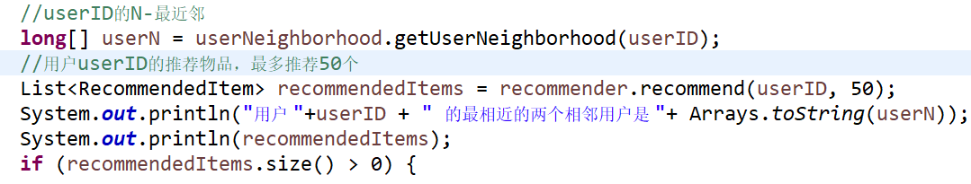

再看看结果如何：

表2：基于mahout计算的对用户1的推荐电影及评分值：

|  |  |
| --- | --- |
| **Movieid** | Predicate value |
| **313** | 5.0 |
| **272** | 5 |
| **286** | 5 |
| **332** | 4.5 |
| **323** | 4.5 |
| **302** | 4.5 |
| **258** | 4 |
| **329** | 4 |
| **905** | 4 |
| **331** | 4 |
| **898** | 4 |
| **311** | 4 |
| **315** | 4 |
| **340** | 4 |
| **347** | 4 |
| **288** | 3.75 |
| **751** | 3.5 |
| **289** | 3.5 |
| **346** | 3.5 |
| **300** | 3.5 |
| **895** | 3.3 |
| **301** | 3.25 |
| **307** | 3.0 |
| **327** | 2.6 |
| **326** | 2.5 |
| **343** | 2.5 |
| **328** | 2.5 |
| **358** | 1 |

我们写一段代码来计算MAE：

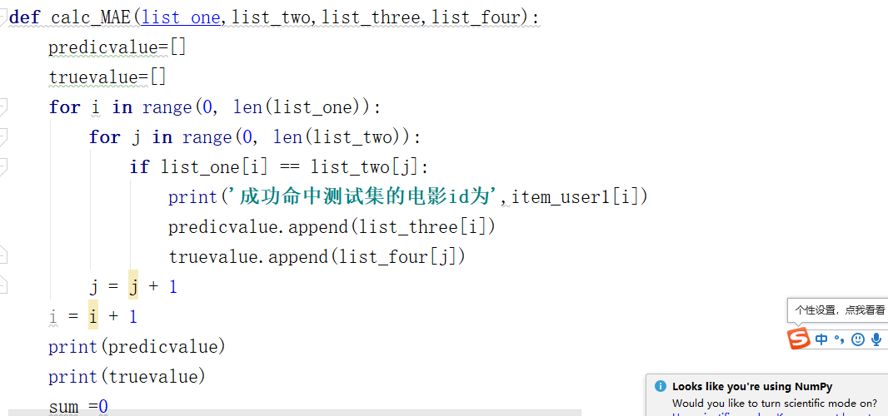

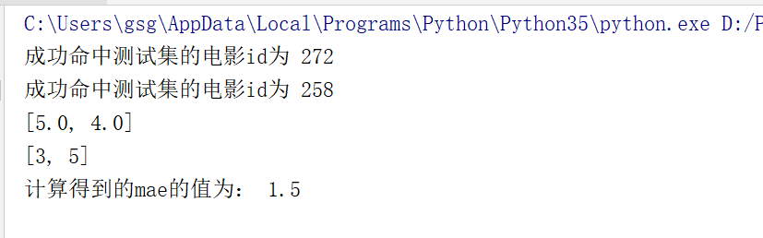

可以看到有两部推荐的电影命中，计算得到的mae的值为1.5

再看对用户三的推荐电影及mae的计算：

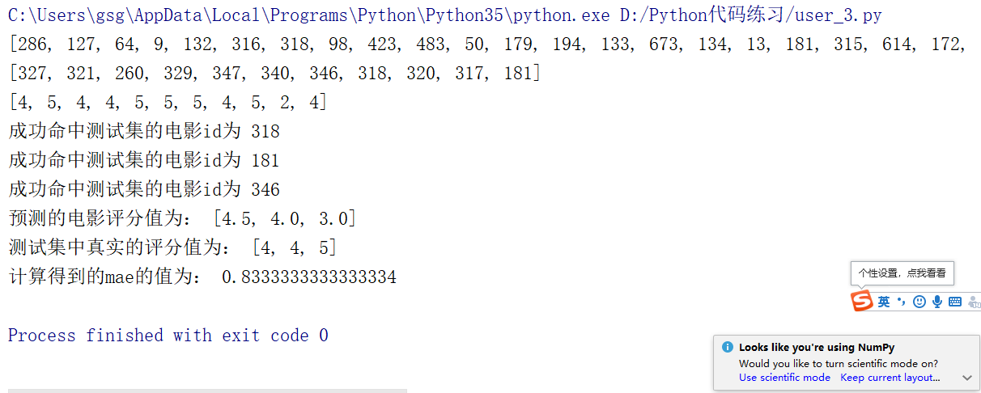

可见，针对不同的用户进行推荐时效果也是不同的。

我们使用一张图来展示对某些用户的推荐效果，以MAE来评价

|  |  |  |  |
| --- | --- | --- | --- |
| userID | Mahout推荐电影数目 | 命中数目 | MAE |
| 1 | 28 | 2 | 1.5 |
| 2 | 28 | 0 | 无 |
| 3 | 50 | 3 | 0.8333334 |
| 4 | 25 | 1 | 3 |
| 5 | 12 | 0 | 无 |
| 6 | 15 | 1 | 0.4558442 |
| 7 | 20 | 2 | 1.41666665 |
| 8 | 10 | 0 | 无 |
| 9 | 50 | 2 | 0.5 |
| 10 | 21 | 2 | 1.333325 |
| 11 | 10 | 1 | 0 |
| 12 | 16 | 0 | 无 |
| 13 | 5 | 4 | 1.45 |
| 14 | 17 | 1 | 0.25 |
| 15 | 14 | 0 | 无 |
| 16 | 23 | 0 | 无 |
| 17 | 15 | 0 | 无 |
| 18 | 27 | 0 | 无 |
| 19 | 50 | 2 | 1.25 |
| 20 | 28 | 0 | 无 |

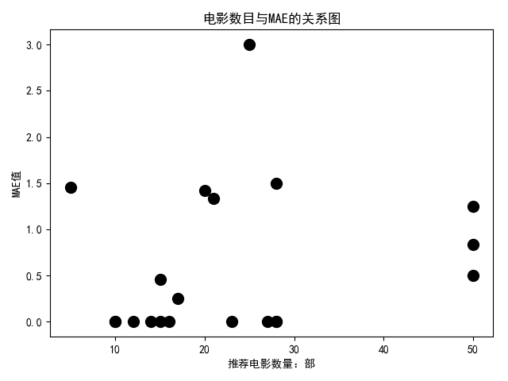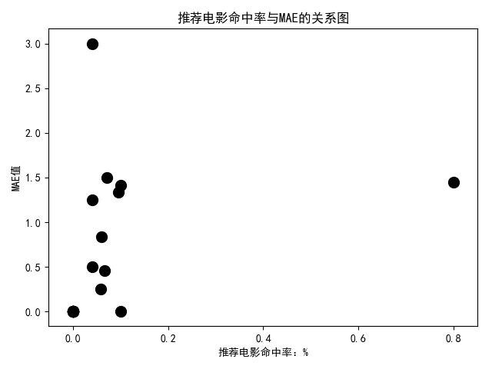

二、考虑是否波动较小的电影其MAE值越小（波动越小的电影在推荐时更稳定）

写一段代码来计算波动较小的前100部电影：

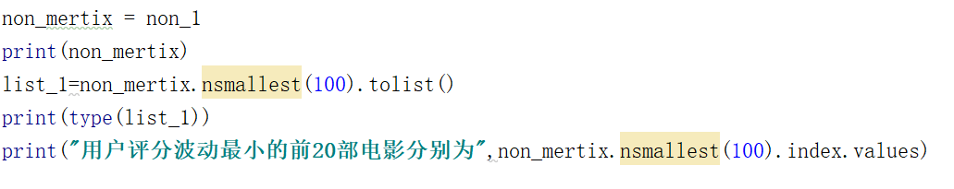

计算结果如下：

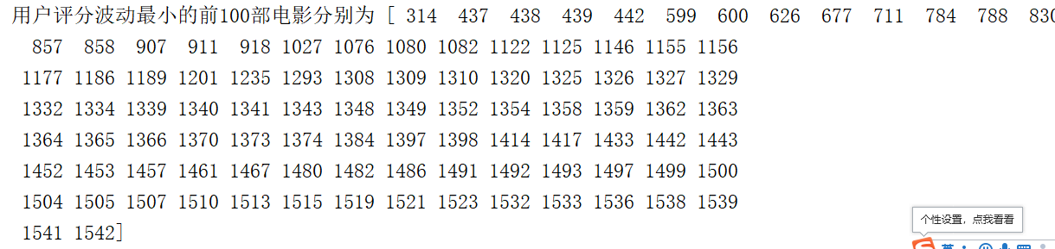

针对推荐效果较稳定的用户3和用户9

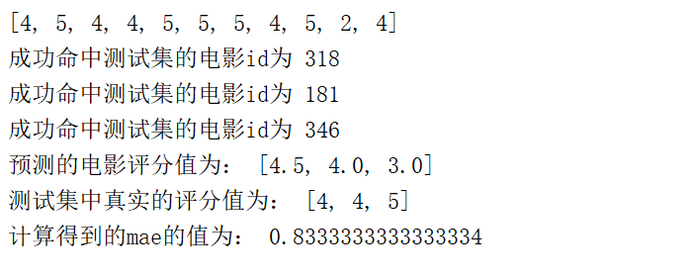

这是用户3的命中的三部电影的ID预测评分以及真实评分

然后来看一下这三部电影的标准差分别是多少？

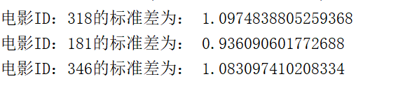

用户9：

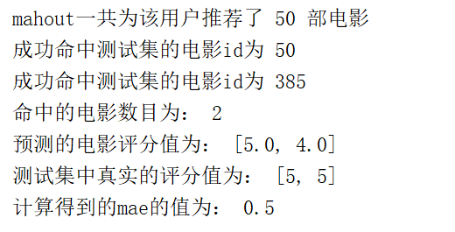

再看看这两部电影的标准差分别是多少？

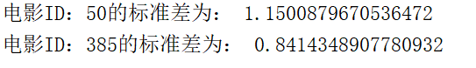

标准差与MAE 的关系图：

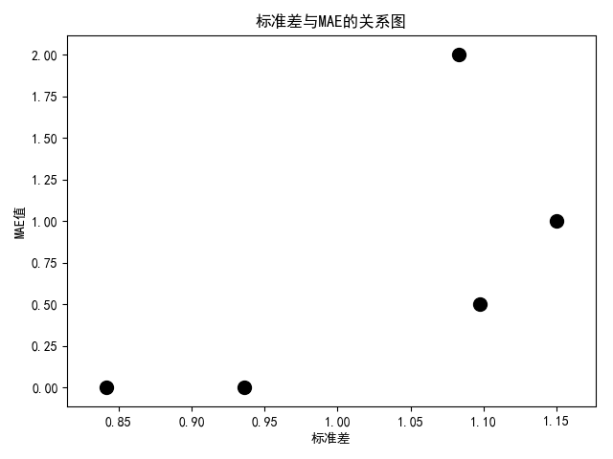

看起来好像随着标准差的增大mae在不断增大

我们扩大样本容量看看是否真的是如此？

首先看看推荐电影数目与mae的关系

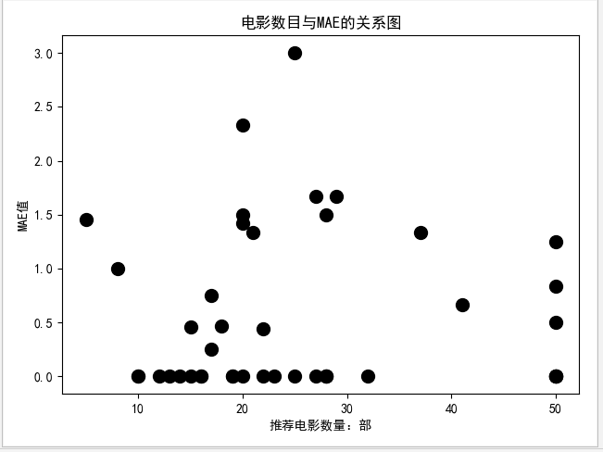

再看看命中率与mae 的关系

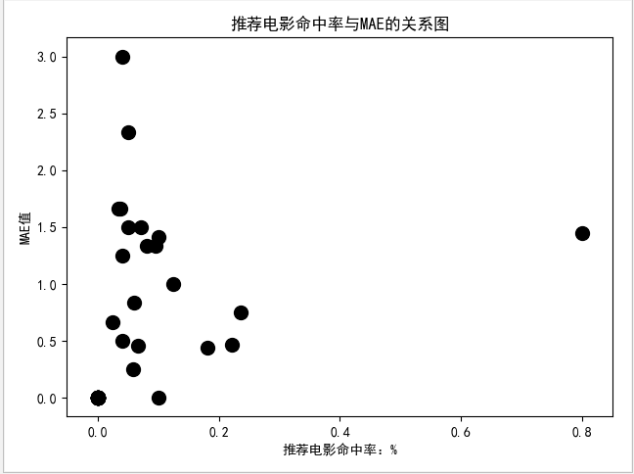

最后我们再看看命中的这些电影中，标准差与mae的关系

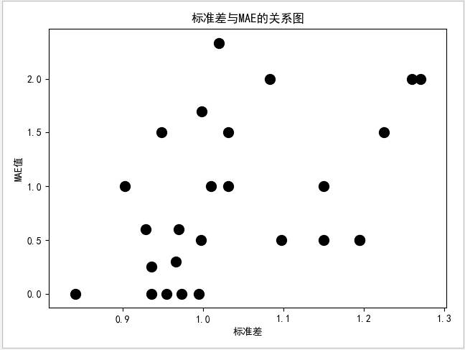

大体看起来是成正相关的，我们大概可以做出这样的假设：电影标准差越小即电影的评分波动越小，MAE越小即预测该电影的评分值相较于真实值得差异越小。

合理的解释就是：电影的标准差越小，即用户对该电影的分歧也就较小，说明这部电影的好坏大家都是有目共睹，基本不会因为个人的观点而产生差距太大的评分。那么在预测的时候电影的差值就比较小！是不是在推荐的时候可以把标准差作为一个因素也考虑进去呢？在top-N算法推荐的时候，标准差因子是不是也可以作为一个权重考虑进去？